附件1
云上智农APP手机报名操作步骤
一、报名方式（分3步）
第1步：请扫码关注公众号，下载云上智农APP（公众号菜单栏【App下载】。

第2步：登录后填写【农民教育申请】，在【我的】界面

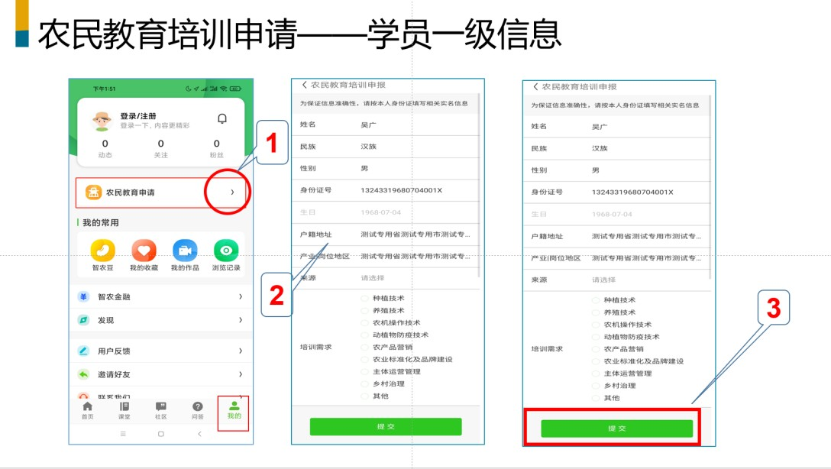
第3步：用App扫下面的二维码进班（【课堂】界面的右上角的【扫码】进班级




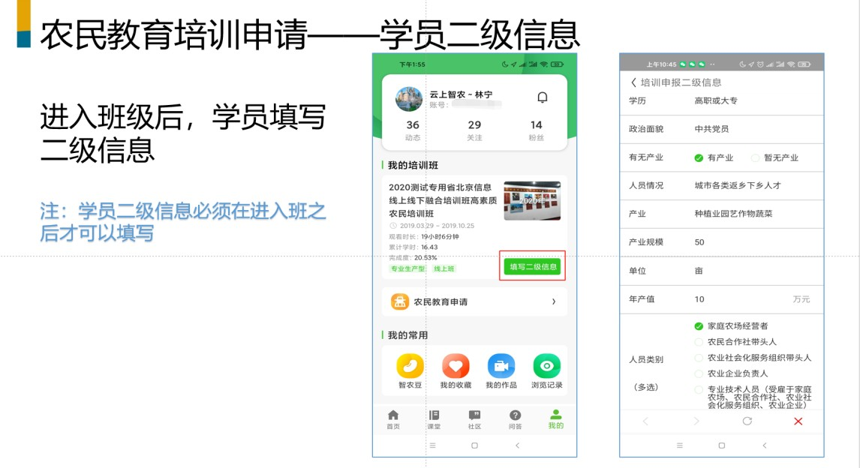
二、填报要求

